
ŠABLONA III/2
Inovace a zkvalitnění v výuky prostřednictvím digitálních technologií
PRACOVNÍ LIST

Tématický okruh: Zpracování a využití informací – Textový editor
Učivo: Textový editor WORD – cvičení č. 9
ZDRAVÁ SNÍDANĚ
Datum: 10.1.2011
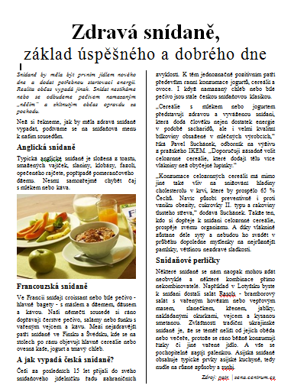
Vytvoř v textovém editoru ČLÁNEK O ZDRAVÉ SNÍDANI NEBO PODOBNÝ ČLÁNEK O ZDRAVÉ VÝŽIVĚ, k práci využij návod a zkušenosti, které jsi získal/a/ z výkladu učitele:
PŘÍKLAD:

Zdroj: Pavel Navrátil, Příklady a cvičení z informatiky, Computermedia, cv.4.13

Popis řešení:
- Na dnešní předloze vidíš článek z časopisu o zdravé výživě, vytvoř podobný článek pro své spolužáky, informace si najdi na internetu, zkus využít znalosti z Výchovy ke zdraví a Přírodopisu
- Poznámky k postupu úpravy textu:
  - Při práci s texty dodrž vše co jsme se učili, pamatuj hlavně na pravidlo „nejdřív opiš text a pak upravuj formát textu“
  - V textu je nutné dodržet různé typy písma, zvýraznění nadpisu a nejdůležitějších informací, zarovnání do sloupců a také je dobré neustále sledovat celkový grafický vzhled článku v NÁHLEDU
  - Jednotlivé sloupce odděl čarou, při práci se sloupci si vzpomeň na předchozí cvičení
- Poznámky k postupu vložení obrázků:
  - Místa pro umístění obrázků libovolná,zvolíš si je podle znění textu
  - Nezapomeň správně nastavit obtékání obrázku
- Hotovou článek ulož po názvem zdrava_strava.doc
- Kromě klasifikace, články společně vyhodnotíme a vyvěsíme ve školní jídelně
- Při zpracování informací z internetu dodržuj pravidlo, texty si vždy čtu a nekopíruju bez přemýšlení, na konci článku musí vždy být seznam stránek, ze kterých jsi čerpal

Domácí úkol: Sestav článek o naší školní jídelně.

Zdroj: Příklady a cvičení z informatiky a výpočetní techniky Computermedia

